TAM HASAR VE AĞIR HASAR EKSPER RAPORU SÜREÇ İŞLEYİŞİ

Hazine ve Maliye Bakanlığı Sigortacılık Genel Müdürlüğü tarafından yayımlanan, 19.02.2020 tarih ve 2020/3 sayılı “Motorlu Araç Sigortaları Kapsamında Tam Hasara ya da Ağır Hasara Uğramış Araçlarla İlgili Mevzuata Aykırı Uygulamaların Önlenmesi Hakkında” Genelge’ nin 5. ve 6. maddesi kapsamında çalışmalar yapılmıştır. Tam hasarlı ve ağır hasarlı araçlara ilişkin, 01.04.2020 tarihinden sonra oluşturulacak eksper raporları için; aşağıdaki adımlardan girişlerin yapılması beklenmektedir
www.sbm.org.tr adresinde bulunan sağ üst köşedeki “SBM Online” alanından, kullanıcı adı ve şifre ile sisteme giriş yapıldıktan sonra;
“HATMER Eksper RaporuAğır/Tam Hasarlı Eksper Raporu” adımlarından, ilgili ekrana ulaşılabilir.
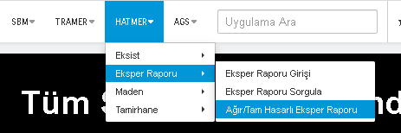

TAM HASAR VE AĞIR HASARLI ARAÇ LİSTELEME
Aşağıdaki gibi gelen ekranda her eksper, kendi levha no’su altında çalışan eksperler tarafından oluşturulan kayıtları görebilmektedir.
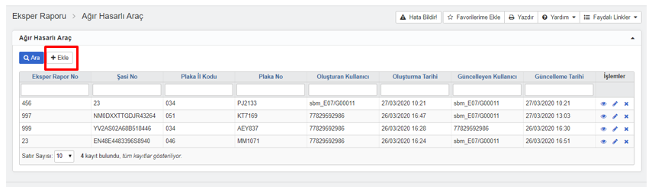

TAM HASAR VE AĞIR HASARLI ARAÇ EKLEME
Yukarıdaki ekranda bulunan “Ekle” butonuna tıklandığında aşağıdaki ekran gelmektedir.
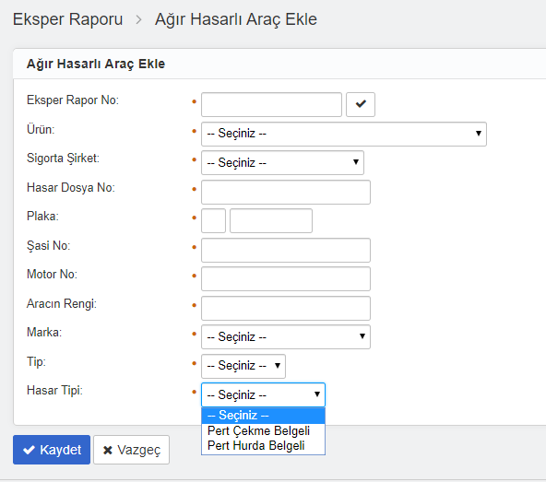

Eksper raporu, sigorta şirketi tarafından SBM’ ye transfer edilmiş ise; giriş yapan eksperin, “Eksper Rapor No” alanını (SBM’ ye transfer edilen raporun Eksper Rapor No’ su bu alana yazılır.) doldurup tuşuna basmasıyla diğer bilgiler otomatik gelmektedir.
Ancak eksper raporu SBM’ ye henüz transfer edilmemiş ise; tuşuna basıldıktan sonra diğer bilgiler otomatik gelmeyecektir. Bu durumda, ekranda yer alan diğer bilgilerin, eksper tarafından manuel doldurulması beklenmektedir.
Tüm bilgiler dolu olduktan sonra “Kaydet” butonuna tıklanmalıdır.
Böylece kaydedilen kayıt, aşağıdaki gibi listeleme ekranında gösterilebilecektir.

TAM HASAR VE AĞIR HASARLI ARAÇ GÖRÜNTÜLEME
Kayıt detayının görüntülenebilmesi için; aşağıdaki gibi ilgili kaydın bulunduğu satırda yer alan (göz) butonuna tıklanmalıdır.

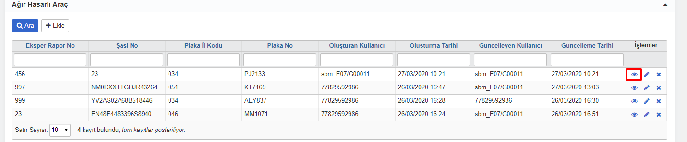
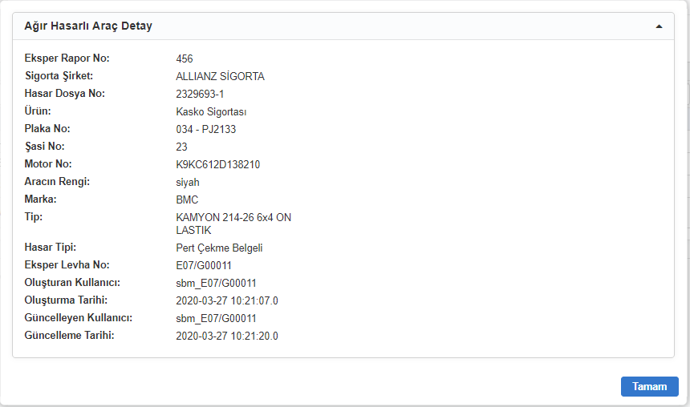

TAM HASAR VE AĞIR HASARLI ARAÇ GÜNCELLEME
Kayıttaki bilgilerin güncellenebilmesi için; ilgili kaydın bulunduğu satırda yer alan (kalem) butonuna tıklanmalıdır. Bilgiler güncellendikten sonra “Kaydet” butonuna tıklanmalıdır.
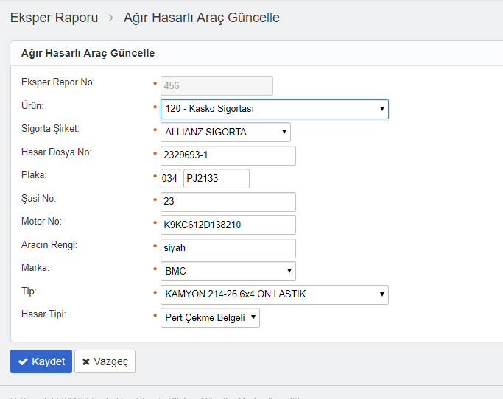

TAM HASAR VE AĞIR HASARLI ARAÇ SİLME
Kayıttaki bilgilerin silinebilmesi için; ilgili kaydın bulunduğu satırda yer alan (çarpı) butonuna tıklanmalıdır. Çıkan “Onay” ekranındaki “Tamam” butonuna da tıklanmalıdır.
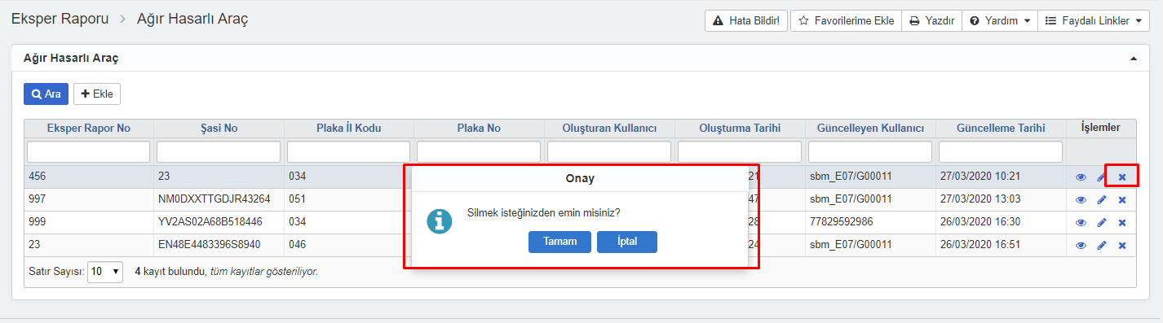
NOT: Silinen Dosyalar takip açısından ayrıca kayıt altında tutlacaktır.

